В настоящее время крысы являются популярными домашними питомцами. И владельцы этих маленьких умных зверьков нередко обращаются за помощью к ветеринарным специалистам, в том числе и с заболеваниями кожных покровов. Очень частой патологией являются эктопаразитозы крыс.
Специалистами ОБУ «Боровичская межрайветлаборатория» при исследовании со-скоба с кожи декоративной крысы обнаружены клещи и вши.
Клещ Radfordia ensifera является одним из частых диагностируемых экзопаразитов. Относится к роду акариформных клещей семейства Myobiidae, которые поражают основание волоса в основном в области шеи и головы. Передача возбудителя происходит при контакте с больными животными. Клиническое проявление болезни: зуд в области головы, шеи, плечевого пояса, которые приводят к поражениям вплоть до язв, осложнённых вторичной инфекцией.

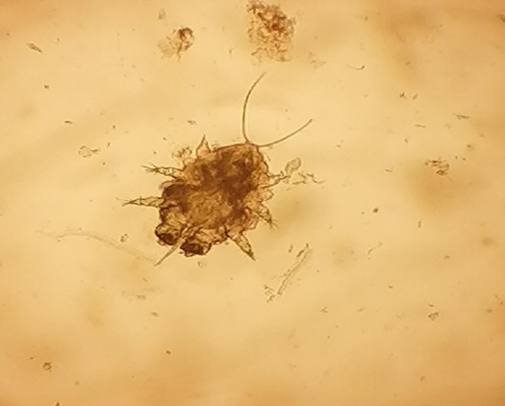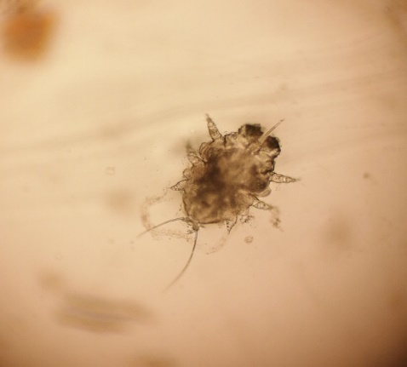
Вошь Polyplax spinulosa - кусающая вошь, нередко поражающая крыс. Для неё характерно типичное строение насекомых: голова, тело, брюшко и три пары конечностей. Кусающие вши видны невооруженным глазом. Эти паразиты чаще локализуются в области спины, вызывая сильный зуд, самотравматизацию кожных покровов, язвенные поражения, осложненные вторичной инфекцией. При сильном поражении вшами у зверьков может наблюдаться возбудимость, агрессия или вялость. Крысиная вошь может являться переносчиком кровепаразитарных болезней грызунов и кроликов.
При данных симптомах болезни владельцам декоративных крыс рекомендуется обращаться к ветеринарным врачам для отбора проб, установления диагноза и назначения лечения. Здоровья Вашим питомцам